Математика пәні бойынша 1 сыныпта есеп шығаруға үйрету.

Математика пәні бойынша 1 сынып бағдарламасының «Есептер.Есеп шығару» бөлімін оқытудағы ерекшеліктеріне тоқталып,бағдарлама бойынша оқушылардың білімін жетілдіру жұмысын ұйымдастыру.

Мұндағы мақсат:Оқушылар жеке жұмыс арқылы есепке талдау жасап үйренеді, оқуға деген белсенділігі артады, қызығушылық пайда болады, оқушы өз білімін бағалауға үйренеді,мұғалім әр оқушының жұмысындағы жіберілген қателіктерін жоюға мүмкіндік береді.

Есеп шығарудың жалпы білігі мен дағдысын қалыптастырудың қиындығы оқушыларды есеп шығаруды барысындағы іс әрекеттеріне жүйелі де тиянақты талдау жасалып отырмауына,сондай ақ белгілі бір типтегі есептерді шығаруға үйретуді неден бастап, ондағы жүйелік пен сабақтастық ұйымдастыру басты міндет болып табылады.

Оқушыларды мәтінді есептерді шешуге үйретуді бірден есепті шешуден емес, есепті құруға үйретуден бастау ұсынылады. Осы тұста суретті есептердің көмегі зор.

Есеп шығаруды үйрету дайындық кезеңнен басталады.

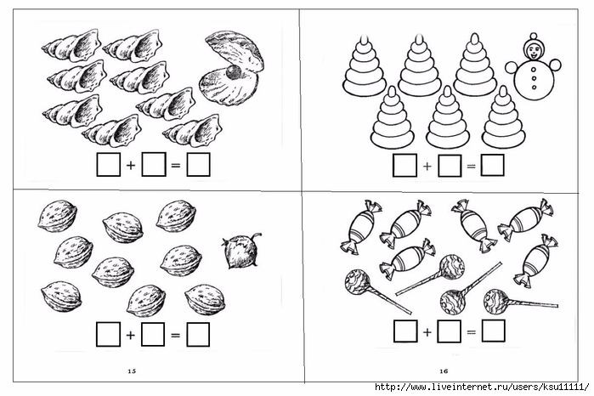

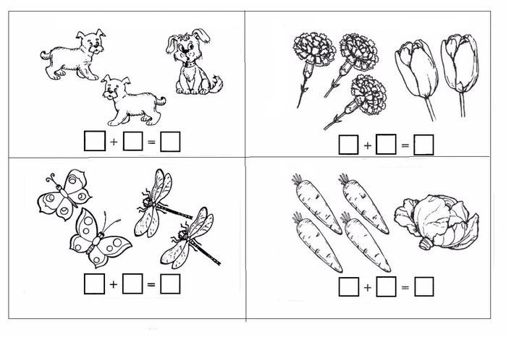

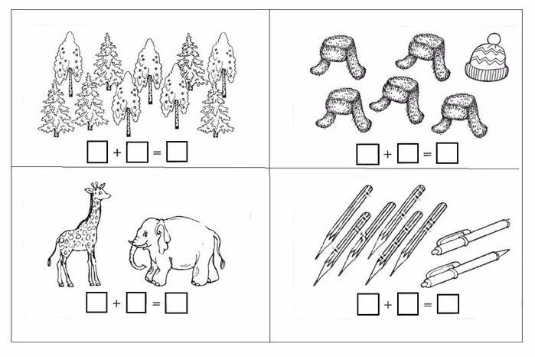

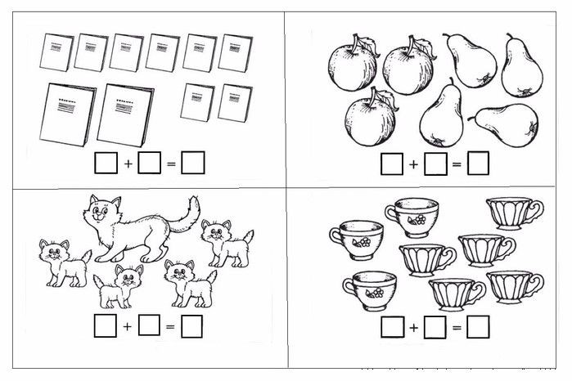Дайындық кезеңінде оқушылар дәптерлеріне сурет салу арқылы есеп туралы алғашқы түсініктері пайда болады.

Дәптерге 6 төртбұрыш сал, 2-еуің сызып таста

Жай есептерді шығару арқылы математиканың бастауыш курсының негізгі ұғымдарының бірі арифметикалық амалдар туралы ұғым қалыптасады.  Жай есептерді шығара білу оқушылардың құрама есептерді шығара білуді меңгеруіне дайындық кезеңі болып табылады, өйткені құрама есепті шығару бірқатар жай есептерді шығаруға келіп тіреледі. Есепті шығарғанда қалыптасатын ұғымдарға байланысты үш топқа бөлуге болады

1 сыныпта қосу және азайтуға есептер шығару әдістемесі бойынша есептерді шығаруға үйрету мына жұмыс түрлері қамтиды:

-сурет бойынша есеп құрастыру;

-сызба бойынша есеп құрастыру;

-шарты бойынша есеп құрастыру;

-Есепке сұрақ құрастыру;

-есептің сұрағын өзгерту;

-есептің амалың көрсету;

-есептің жауабын көрсету

-екі есепті салыстырып шығару;

-жетпейтін мәліметтерді толықтырып шығару;

-белгісіз мәліметтер бар есептерді шығару.

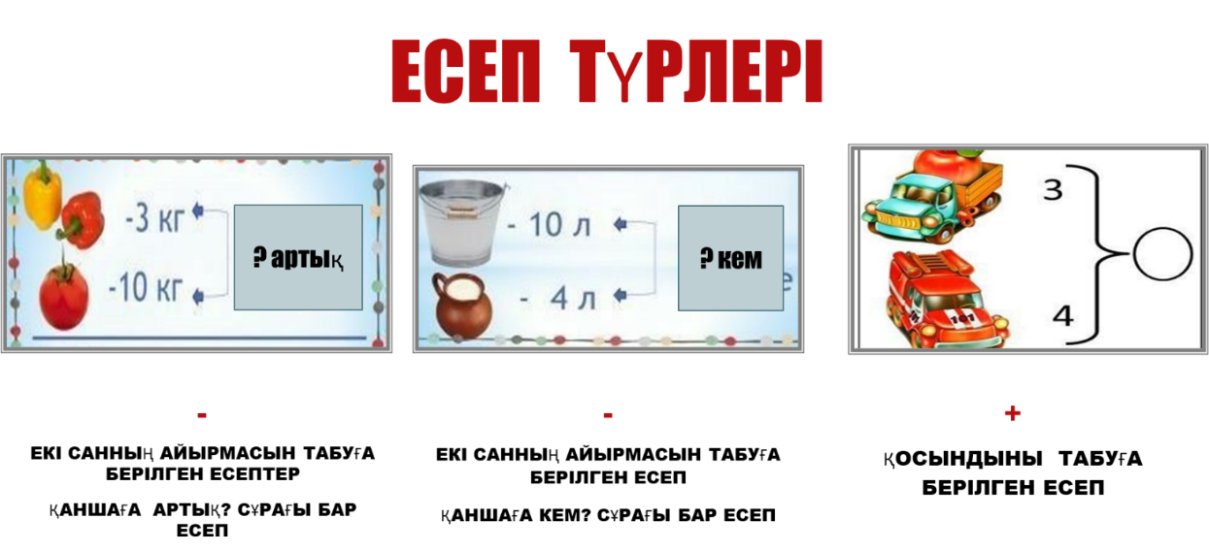

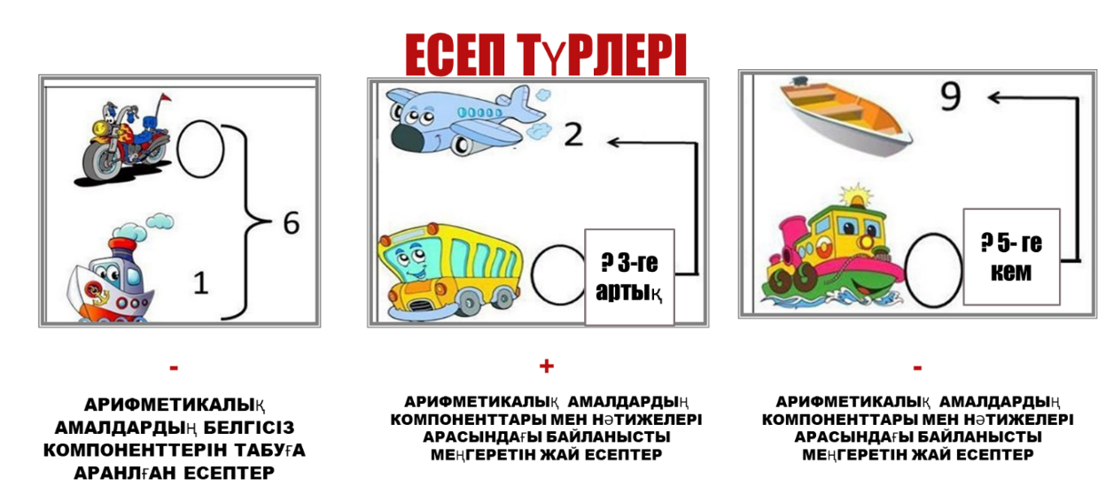

Есеп шығаруға бағыт, бағдар беретін ғылыми-әдістемелік әдебиеттерге шолу жасай отырып, озық тәжірибелі мұғалімдердің еңбектеріне сүйене келе, қандай да болмасын есепті шығаруды негізгі төрт кезеңге бөлуге болады:

есептердің шарты мен талабын терең түсіну;

есепті шығарудың жоспарын құру;

жоспарды жүзеге асыру;

есепті тиянақтау.

Осы жерде суретті есептерді көп пайдалану керек, өйткені 1 сынып оқушылары көрнекі жады арқылы тезірек материалды қабылдайды.

Мысалы:

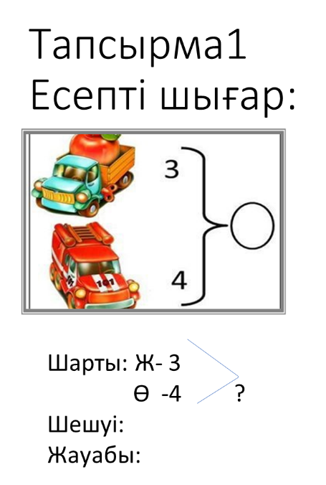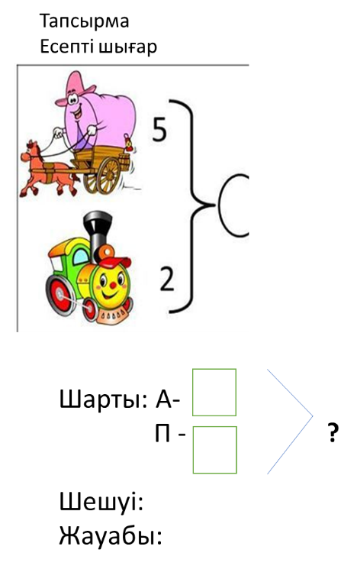

Есептерді шығару математикалық сауаттылықтарын қалыптастырудың маңызды бөлігі болып табылады.Оқушылар алған білімдерін мен біліктіліктерін практикалық түрде және күнделікті өмірде пайдалануға жол ашады.Ең қарапайым модельдерді құрастыру және зерттеу арқылы 1 сыныпта математика сабағында жүзеге асады.Осы жұмыде с тиянақты және жүйелі өтсе, нәтиже де жақсы болады.